**Riay Tatary, histórico dirigente de los musulmanes españoles, muere por coronavirus**

El presidente de la Comisión Islámica de España ha fallecido en Madrid a los 72 años

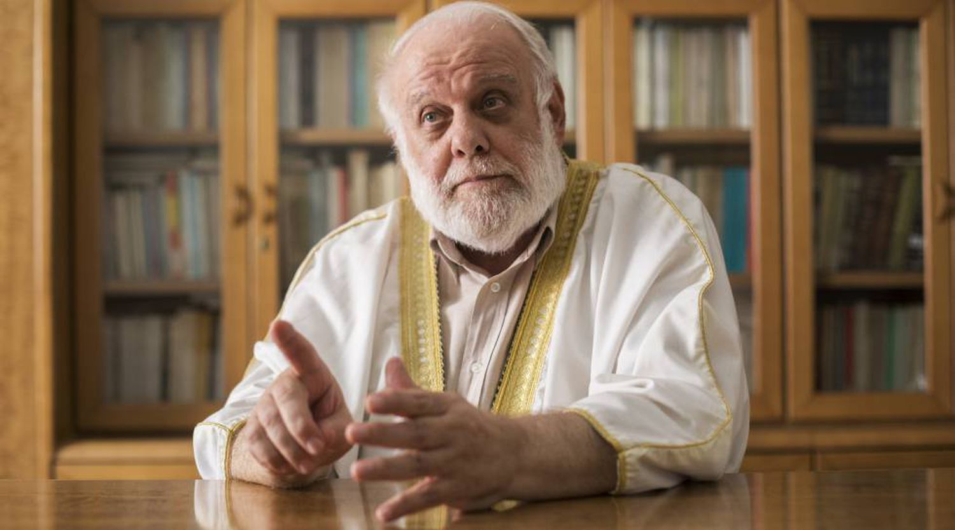Riay Tatary, presidente de la Comisión Islámica de España, en 2017.CARLOS ROSILLO

[10](https://elpais.com/sociedad/2020-04-06/riay-tatary-presidente-de-la-comision-islamica-de-espana-muere-por-coronavirus.html#comentarios)

[**JUAN G. BEDOYA**](https://elpais.com/autor/juan-gonzalez-bedoya/)

[**06 ABR 2020 - 09:35 UYT**](https://elpais.com/hemeroteca/2020-04-06/)

Las religiones le deben mucho en España a [Riay Tatary Bakry, el sirio que llegó a Santander](https://elpais.com/sociedad/2019/04/22/actualidad/1555931085_108448.html" \t "_blank) a finales de los años sesenta, con apenas 20 años, para estudiar la carrera de Medicina, y acabó liderando a los musulmanes —entonces en su mayoría extranjeros—, dialogando con el Gobierno, con las otras confesiones y con la sociedad entera con el objetivo de integrarse y “hacerse españoles con todas las consecuencias”. Hoy son más de dos millones, la mitad españoles de nacimiento que se han convertido de otras religiones, en su mayoría antiguos católicos. Tatary, imán de la mezquita del barrio de Tetuán en Madrid y fundador y secretario general de la Unión de Comunidades Islámicas de España, ha fallecido por coronavirus a los 72 años. Llevaba varios días ingresado en el hospital madrileño de La Paz junto con su mujer, que padece la misma enfermedad y se encuentra grave. Era padre de cinco hijos.

“Todos somos conciudadanos y convecinos y participamos de sueños y anhelos comunes: vamos al trabajo y volvemos a casa, acompañamos a nuestros hijos al colegio y a su regreso, nos preocupamos sobre su futuro. La mayoría de la sociedad española, musulmanes incluidos, somos solidarios y nos ayudamos para un mayor beneficio de todos, alegrándonos de los progresos de nuestros convecinos, pertenezcan al grupo humano que sea, como hermanos y compañeros en este viaje que realizamos a lo largo de nuestras vidas, compartiendo inquietudes y actividades”, [escribió en EL PAÍS](https://elpais.com/elpais/2017/08/22/opinion/1503421034_939125.html) el mismo día en que fanatizados de su religión causaron en 2017 varios muertos en Cataluña. Tatary siempre condenó a los radicales, lo que le causó no pocos problemas. “Es un porcentaje ínfimo de descarriados, nocivos y delincuentes, inferior al 1%, y no define a la práctica totalidad de la sociedad local, nacional o internacional”, dijo, reclamando que no se generalizase y estigmatizase a todo el grupo.

Había nacido en Damasco (Siria) y se afincó en España como simple estudiante, sin ningún ánimo proselitista, pero en 1971 ya participaba en la creación de la Asociación Musulmana de España, en la que ocupó el cargo de presidente. Esta organización construyó en el barrio de Tetuán la mezquita de Abu Bark —nombre del primer sucesor del profeta Mahoma—. En los años 80 fue también miembro de la comisión asesora de Libertad Religiosa del Ministerio de Justicia, donde en 1987 logró que la religión islámica fuera declarada de “notorio arraigo", abriendo la puerta a la negociación y la firma de un acuerdo de cooperación con el Estado.

“Lamento la muerte de Riay Tatary. Fue un gran amigo y un hombre de fe que buscó lo que une a los hombres, siempre dispuesto al diálogo interreligioso. Traslado a sus seres queridos todo mi afecto y cercanía, junto con mi oración”, declaró el cardenal arzobispo de Madrid, Carlos Osoro Sierra, nada más conocer el fallecimiento del líder musulmán.

La Federación de Comunidades Judías de España (FCJE), institución que representa oficialmente a los judíos españoles, emitió un comunicado. “Era un hombre de paz, diálogo y defensor del factor religioso en la sociedad. Respetuoso, discreto y colaborador, participó activamente en las negociaciones previas a la Ley Orgánica de Libertad Religiosa promulgada en 1980. Fiel portador del mensaje de paz del islam, Tatary formaba parte de la Comisión Asesora de Libertad Religiosa, en la que participaba activamente junto a nuestra institución”, afirma.

También expresó sus condolencias a la familia y a la comunidad musulmana la Federación de Entidades Religiosas Evangélicas de España (FEREDE). Lo hicieron su presidente, Manel Rodríguez, y el secretario general, Mariano Blázquez. “La muerte del presidente Tatary supone una gran pérdida no solo para la comunidad islámica, sino para el conjunto de las confesiones religiosas, con cuyos representantes supo forjar a través de los años lazos de lealtad institucional, de compañerismo y de sincera amistad, con su carácter tolerante, afable y conciliador”, escriben. Subrayan, además, que Tatary Bakry fue “un protagonista clave de la transición y en la lucha por la libertad religiosa en España junto con el entonces secretario ejecutivo de la Comisión de Defensa Evangélica, posteriormente FEREDE, José Cardona”.

<https://elpais.com/sociedad/2020-04-06/riay-tatary-presidente-de-la-comision-islamica-de-espana-muere-por-coronavirus.html>